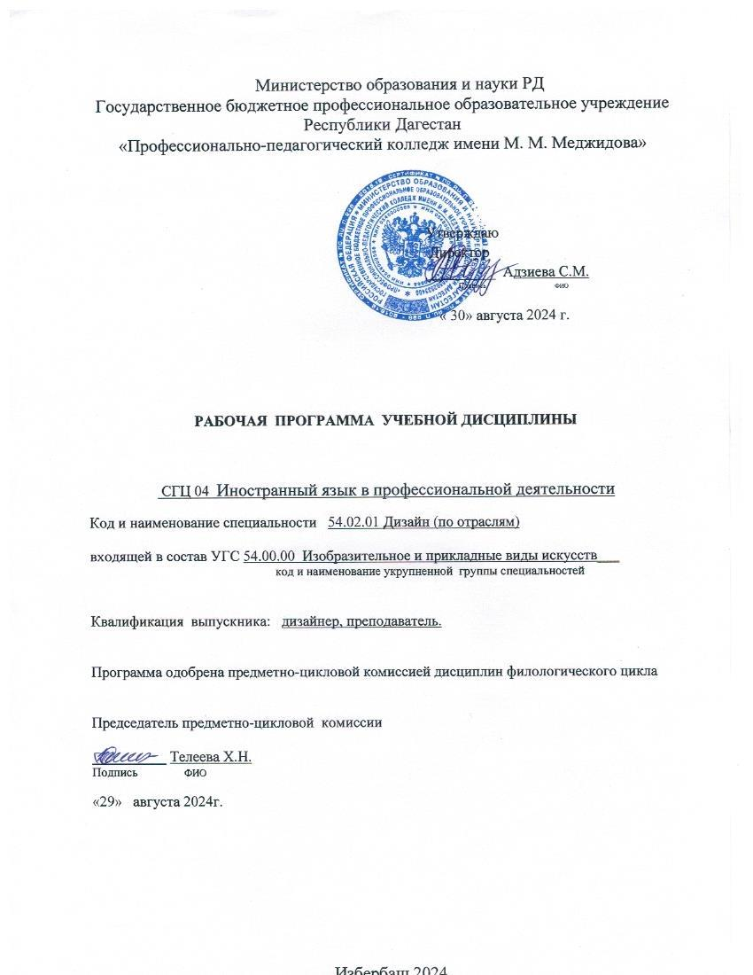

Рабочая программа учебной дисциплины разработана на основе:

- Федерального государственного образовательного стандарта (далее – ФГОС) по специальности среднего профессионального образования (далее СПО) **54.02.01 Дизайн (по отраслям) в области культуры и искусства (углубленной подготовки)**, входящей в состав укрупненной группы специальностей **54.00.00 Изобразительное и прикладные виды искусств**, утвержденного приказом Минпросвещения России от 5.05.2022 № 308, зарегистрировано в Минюсте России от 25.07.2022 России № 69375

с учетом:

- в соответствии с рабочим учебным планом образовательной организации на 2024/2025 учебный год

Разработчик:

-Гапизова Патимат Гапизовна, преподаватель филологических дисциплин.

# **СОДЕРЖАНИЕ**

# стр.

**1. ПАСПОРТ рабочеЙ ПРОГРАММЫ УЧЕБНОЙ ДИСЦИПЛИНЫ**  4 **2. СТРУКТУРА и содержание УЧЕБНОЙ ДИСЦИПЛИНЫ** 6

# **3. условия реализации учебной дисциплины** 10

# **4.Контроль и оценка результатов Освоения учебной** 11

# **дисциплины**

**1. паспорт рабочей ПРОГРАММЫ УЧЕБНОЙ ДИСЦИПЛИНЫ**

**СГЦ 04 Иностранный язык в профессиональной деятельности**

**1.1. Область применения программы**

Рабочая программа учебной дисциплины является частью программы подготовки специалистов среднего звена в соответствии с ФГОС по специальности СПО **54.02.01 Дизайн (по отраслям) в области культуры и искусства** (углубленной подготовки), укрупненной группы специальностей **54.00.00 Изобразительное и прикладные виды искусств.**

**1.2. Место дисциплины в структуре основной профессиональной образовательной программы:** дисциплина входит в социально-гуманитарный цикл программы подготовки специалистов среднего звена (ППССЗ)

**1.3. Цели и задачи дисциплины – требования к результатам освоения дисциплины:**

В результате освоения дисциплины обучающийся должен уметь:

- общаться на иностранном языке (устно и посменно) на профессиональные и повседневные темы;

- переводить (со словарем) иностранные тексты профессиональной направленности;

- самостоятельно совершенствовать устную и письменную речь, пополнять словарный запас.

В результате освоения дисциплины обучающийся должен знать:

- 1200-1400 лексических единиц и грамматический минимум, необходимый для чтения и перевода (со словарем) иностранных текстов профессиональной направленности.

**Выпускник, освоивший образовательную программу, должен обладать следующими общими компетенциями (далее - ОК):**

**ОК 09.** Пользоваться профессиональной документацией на государственном и иностранном языках.

**1.4. Рекомендуемое количество часов на освоение программы учебной дисциплины:**

максимальной учебной нагрузки обучающегося 152 часов, в том числе:

обязательной аудиторной учебной нагрузки обучающегося 136 часов;

самостоятельная работа – 10 часов;

промежуточная аттестация – 6 часов.

**2. СТРУКТУРА И СОДЕРЖАНИЕ УЧЕБНОЙ ДИСЦИПЛИНЫ**

**2.1. Объем учебной дисциплины и виды учебной работы**

|  |  |
| --- | --- |
| **Вид учебной работы** | ***Объем часов*** |
| **Максимальная учебная нагрузка (всего)** | ***152*** |
| **Обязательная аудиторная учебная нагрузка (всего)** | ***136*** |
| в том числе: |  |
| лабораторные занятия | *-* |
| практические занятия | ***136*** |
| контрольные работы | ***-*** |
| курсовая работа (проект) | *-* |
| **Самостоятельная работа обучающегося (всего)** | ***10*** |
| в том числе: |  |
| самостоятельная работа над курсовой работой (проектом) | *-* |
| * систематическая проработка конспектов занятий, учебной и специальной литературы (по вопросам к параграфам, главам учебных пособий, составленным преподавателем). | ***-*** |
| Промежуточная аттестация в форме дифференцированного зачета | ***6*** |

**2.2 Тематический план и содержание учебной дисциплины СГЦ.04 "Иностранный язык"**

|  |  |  |  |  |  |  |
| --- | --- | --- | --- | --- | --- | --- |
| **Наименование**  **разделов и тем** | **Содержание учебного материала, лабораторные и практические работы,**  **самостоятельная работа обучающихся, курсовая работа (проект)** | | | | **Объем часов** | **Уровень освоения** |
| **1** | **2** | | | | **3** | **4** |
| **Тема: 1.1**  Речевая  деятельность по теме:  «В библиотеке» | **Содержание учебного материала** | | | |  |  |
| 1 | | Лексические единицы и речевые образцы для рецептивного и продуктивного усвоения по теме. Грамматические аспекты. | |
| 2 | | Понятие о Причастии II. Настоящее время группы Perfect. Выражение долженствования в английском языке. Будущее время группы Indefinite. | |
| **Лабораторные работы** | | | | - |
| **Практические занятия** | | | | 34 |
| 1 | | Фонетический практикум | |
| 2 | | Выполнение упражнений на языковую и контекстуальную догадку | |
| 3 | | Работа с тематическим текстом | |
| 4 | | Работа с диалогическими единствами | |
| 5 | | Монологические высказывания по теме | |
| **Контрольная работа** | | | | - |
| **Самостоятельная работа обучающихся:**  Выполнение лексико-грамматических упражнений  Самостоятельный перевод тематических текстов  Подготовка устных высказываний по теме  Отработка техники чтения | | | | 2 |
| **Тема: 1.2**  "Архитектура" | **Содержание учебного материала** | | | |  |
| 1 | Лексические единицы и речевые образцы для рецептивного и продуктивного усвоения по теме. Грамматические аспекты. | | |
| 2 | Выражение просьбы и приказания, обращенных к 1-му или 3-му лицу. | | |
| 3 | Расчлененные вопросы. Страдательный залог. Просьба и приказание в косвенной речи | | |
| **Лабораторные работы** | | | | - |  |
| **Практические занятия** | | | | 34 |
| 1 | | Фонетический практикум | |
| 2  3 | | Защита проектов по теме  Работа с тематическим текстом | |
| 4 | | Работа с диалогическими единствами по составлению собственных диалогов | |
| 5 | | Монологические высказывания по тем | |
| **Контрольная работа** | | | | - |  |
| **Самостоятельная работа обучающихся:**  Выполнение лексико-грамматических упражнений  Самостоятельный перевод тематических текстов  Подготовка устных высказываний по теме  Подбор материалов для тематических проектов  Отработка техники чтения | | | | 3 |  |
| **Тема: 1.3**  « Досуг, Хобби ». | **Содержание учебного материала** | | | |  |
| 1 | | | Лексические единицы и речевые образцы для рецептивного и продуктивного усвоения по теме. Грамматические аспекты. |
| 2 | | | Придаточные предложения следствия. Прошедшее время группы Continuous. |
| **Лабораторные работы** | | | | - |
| **Практические занятия** | | | | 34 |
| 1 | | Фонетический практикум | |
| 2 | | Защита проектов по теме | |
| 3 | | Реферирование базового текста | |
| 4 | | Лексико-грамматический анализ текста | |
| **Контрольная работа** | | | | - |
| **Самостоятельная работа обучающихся:**  Выполнение лексико-грамматических упражнений  Самостоятельный перевод тематических текстов  Подбор материалов для тематических проектов  Отработка техники чтения | | | | 2 |
| **Тема: 1.4**  «Известные  скульпторы» | **Содержание учебного материала** | | | |  |
| 1 | | | Лексические единицы и речевые образцы для рецептивного и продуктивного усвоения по теме. Грамматические аспекты. |  |
| 2 | | | Будущее время группы Continuous |
| **Лабораторные работы** | | | | - |
| **Практические занятия** | | | | 34 |
| 1 | | Фонетический практикум | |
| 2 | | Ролевая игра | |
| 3  4 | | Выполнение упражнений на языковую контекстуальную догадку  Работа с тематическим текстом | |
| 5 | | Работа с диалогическими единствами | |
| **Контрольная работа** | | | | - |
| **Самостоятельная работа обучающихся:**  Выполнение лексико-грамматических упражнений  Самостоятельный перевод тематических текстов  Подготовка устных высказываний по теме  Подготовка к ролевой игре: повторение речевых образцов по теме  Отработка техники чтения | | | | 3 |
| **Промежуточная аттестация** | | | | **6** |
| **Всего:** | | | | **152** |

Для характеристики уровня освоения учебного материала используются следующие обозначения:

1. - ознакомительный (узнавание ранее изученных объектов, свойств);

2. - репродуктивный (выполнение деятельности по образцу, инструкции или под руководством);

3. - продуктивный (планирование и самостоятельное выполнение деятельности, решение проблемных задач)

# **3. условия реализации учебной дисциплины**

**3.1. Требования к минимальному материально-техническом**

**обеспечению**

Реализация программы дисциплины требует наличия учебного кабинета иностранного языка.

Оборудование учебного кабинета:

- посадочные места по количеству обучающихся;

- рабочее место преподавателя;

- комплект учебно-наглядных пособий;

- комплект нормативно-справочной информации.

Технические средства обучения:

- магнитофоны, компьютеры и проекционная установка, видео – и аудио средства.

**3.2. Информационное обеспечение обучения.**

**Перечень рекомендуемых учебных изданий, Интернет –ресурсов,**

**дополнительной литературы**

Основные источники:

1.Бонк Н.А., Котий Г.А., Лукьянова Н.А.Английский язык 2002 г.

2. Степанова Н.С.Английский язык для педагогических специальностей: учебное пособие для студентов высших учебных заведений.Степанова С.Н., Хафизова С.И., Гревцева Т.А. – М.: Издательский центр «Академия», 2008. – 224 с.

Дополнительные источники:

1. АЯШ Английский язык в школе: учебно-методический журнал. – М.: Издательство «Титул».
2. Английский язык для дизайнеров (В1-В2).Учебное пособие для СПО.Шевцова Г.В.,Нарочная Е.Б.,Москалец Л.Е. :издательство Юрайт2023.-288 стр.
3. Сайт: Englishdom.com ( термины)
4. Study-english.info (лексика по теме дизайн)

**4.Контроль и оценка результатов освоения учебной**

**дисциплины**

# **Контроль и оценка** результатов освоения дисциплины осуществляется преподавателем в процессе проведения практических занятий, тестирования, а также выполнения обучающимися индивидуальных заданий, проектов, исследований.

**Итоговым контролем** освоения обучающимися дисциплины является дифференцированный зачет

|  |  |
| --- | --- |
| **Результаты обучения**  **(освоенные умения, усвоенные знания)** | **Формы и методы контроля и оценки результатов обучения** |
| **умения:** |  |
| - общаться на иностранном языке (устно и письменно) на профессиональные и повседневные темы. | Текущий контроль в форме:  - защиты рефератов;  - тестирования;  - защиты индивидуальных заданий |
| - переводить (со словарём) иностранные тексты профессиональной направленности. | Текущий контроль в форме:  - защиты рефератов;  - тестирования;  - защиты индивидуальных заданий |
| - самостоятельно совершенствовать устную и письменную речь, пополнять словарный запас. | Текущий контроль в форме:  - защиты рефератов;  - тестирования;  - защиты индивидуальных заданий |
| **знания:** |  |
| - лексического (1400 – 1600 лексических единиц) и грамматического минимума, необходимого для чтения и перевода (со словарём) иностранных текстов профессиональной направленности. | Формы контроля обучения:  - устный опрос  -активность на занятиях;  - тестирование;  -защита реферата |